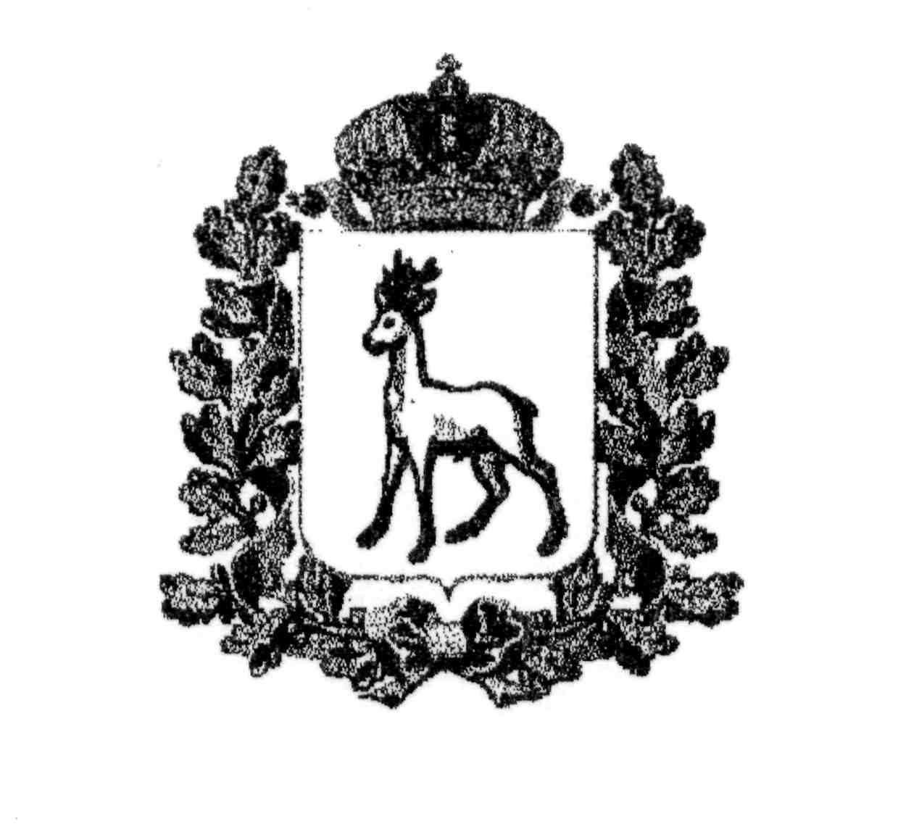
МИНИСТЕРСТВО ОБРАЗОВАНИЯ И НАУКИ
САМАРСКОЙ ОБЛАСТИ

СЕВЕРО-ВОСТОЧНОЕ УПРАВЛЕНИЕ
ПРИКАЗ
от 02 ноября 2017 года №260 -од

О присвоении статуса окружных опорных образовательных учреждений
Согласно Положению об окружном опорном образовательном учреждении Северо-Восточного управления министерства образования и науки Самарской области, утвержденному приказом от 28.12.2016 г. № 321-од,
п р и к а з ы в а ю:
- Признать утратившими силу следующие документы:
Приказ Северо-Восточного управления министерства образования и науки Самарской области от 06.02.2008 года № 014- од «О присвоении статуса Опорного образовательного учреждения»;
Приказ Северо-Восточного управления министерства образования и науки Самарской области от 01.12.2008 года № 208 - од «О присвоении статуса Опорного образовательного учреждения»;
Приказ Северо-Восточного управления министерства образования и науки Самарской области от 22.12.2014 года № 251 - од «О присвоении статуса окружных опорных образовательных учреждений»;
Приказ Северо-Восточного управления министерства образования и науки Самарской области от 21.06.2016 года № 192 - од «Об утверждении окружных пилотных площадок по внедрению Федерального государственного стандарта дошкольного образования на 2016-2017 учебный год».
- Присвоить статус «Окружное опорное образовательное учреждение» на срок реализации инновационного проекта учреждения образовательным организациям согласно прилагаемому списку (Приложение).
- Отделу развития образования Северо-Восточного управления министерства образования и науки Самарской области (Серовой) обеспечить размещение настоящего приказа на официальном Интернет-сайте Северо-Восточного управления министерства образования и науки Самарской области.

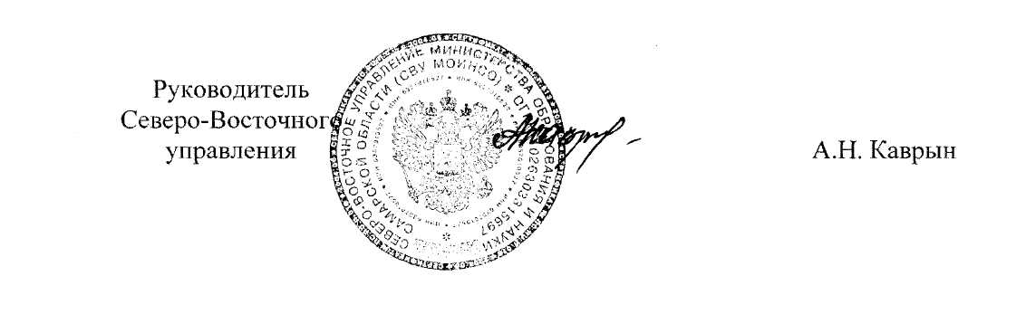

Приложение
к приказу СВУ МОиНСО
от 02.11.2017г. №260-од

Список окружных опорных образовательных учреждений

№ п/п | Наименование образовательной организации | Тема
Дошкольное образование
1 | Структурное подразделение «Детский сад Журавушка» государственного бюджетного общеобразовательного учреждения Самарской области средней общеобразовательной школы № 1 города Похвистнево городского округа Похвистнево Самарской области  (СП «Детский сад Журавушка» ГБОУ СОШ № 1 города Похвистнево) | «Полихудожественное воспитание дошкольников через интеграцию различных видов художественно-творческой деятельности»
2 | Структурное подразделение «Детский сад Солнышко» государственного бюджетного общеобразовательного учреждения Самарской области средней общеобразовательной школы имени Героя Советского Союза Николая Степановича Доровского с. Подбельск муниципального района Похвистневский Самарской области  (СП «Детский сад Солнышко» ГБОУ СОШ им. Н.С. Доровского с. Подбельск) | «Системно-деятельностный подход к интеллектуальному развитию дошкольников»
3 | Структурное подразделение «Детский сад Алёнушка» государственного бюджетного общеобразовательного учреждения Самарской области средней общеобразовательной школы имени Героя Советского Союза Михаила Кузьмича Овсянникова с. Исаклы муниципального района Исаклинский Самарской области  (СП «Детский сад Аленушка» ГБОУ СОШ им. М.К. Овсянникова с. Исаклы) | «Краеведение как системообразующий элемент воспитательной работы в детском саду»
4 | Структурное подразделение «Детский сад Крепыш» государственного бюджетного общеобразовательного учреждения Самарской области средней общеобразовательной школы № 3 города Похвистнево городского округа Похвистнево Самарской области  (СП «Детский сад Крепыш» ГБОУ СОШ № 3 города Похвистнево) | «Формирование основ безопасного поведения детей как одно из направлений социально-коммуникативного развития дошкольников»
5 | Структурное подразделение «Детский сад Алёнушка» государственного бюджетного общеобразовательного учреждения Самарской области средней общеобразовательной школы № 3 города Похвистнево городского округа Похвистнево Самарской области  (СП «Детский сад Аленушка» ГБОУ СОШ № 3 города Похвистнево) | «Система коррекционно – развивающего сопровождения детей с ОВЗ в условиях реализации ФГОС дошкольного образования»
6 | Структурное подразделение «Детский сад Сказка» государственного бюджетного общеобразовательного учреждения Самарской области гимназии № 1 города Похвистнево городского округа Похвистнево Самарской области  (СП «Детский сад Сказка» ГБОУ гимназии им. С.В.Байменова города Похвистнево) | «Развитие эмоционального интеллекта у детей дошкольного возраста»
7 | Структурное подразделение «Детский сад Лад» государственного бюджетного общеобразовательного учреждения Самарской области гимназии № 1 города Похвистнево городского округа Похвистнево Самарской области  (СП «Детский сад Лад» ГБОУ гимназии им. С.В.Байменова города Похвистнево) | «Профориентация детей дошкольного возраста как условие успешной социализации»
8 | Структурное подразделение «Детский сад Планета детства» государственного бюджетного общеобразовательного учреждения Самарской области средней общеобразовательной школы № 7 города Похвистнево городского округа Похвистнево Самарской области  (СП «Детский сад Планета детства» ГБОУ СОШ № 7 города Похвистнево) | «Робототехника и лего-конструирование как средство развития математических представлений дошкольников»
9 | Структурное подразделение «Детский сад Берёзка» государственного бюджетного общеобразовательного учреждения Самарской области средней общеобразовательной школы с. Камышла муниципального района Камышлинский Самарской области  (СП «Детский сад Березка» ГБОУ СОШ с.Камышла) | «Создание модели проектно-исследовательской деятельности в ДОУ как условия реализации ФГОС ДО»
10 | Структурное подразделение «Детский сад Улыбка» государственного бюджетного общеобразовательного учреждения Самарской области средней общеобразовательной школы с. Камышла муниципального района Камышлинский Самарской области  (СП «Детский сад Улыбка» ГБОУ СОШ с. Камышла) | «Применение современных образовательных технологий в ДОО для развития логического мышления и познавательных интересов детей»
Начальное, основное, среднее общее образование
11 | Государственное бюджетное общеобразовательное учреждение Самарской области средняя общеобразовательная школа №2 им. В.Маскина ж.-д. ст. Клявлино муниципального района Клявлинский Самарской области  (ГБОУ СОШ № 2 им. В.Маскина жд.-ст. Клявлино) | - «Механизмы внедрения системно-деятельностного подхода с позиций непрерывности образования (ДО-НОО-ООО)».  - «Формирование культуры здоровья, здорового питания у обучающихся»
12 | Государственное бюджетное общеобразовательное учреждение Самарской области средняя общеобразовательная школа имени полного кавалера ордена Славы Петра Васильевича Кравцова с. Старопохвистнево муниципального района Похвистневский Самарской области  (ГБОУ СОШ им. П.В. Кравцова с. Старопохвистнево) | - «Формирование культуры здоровья, здорового питания у обучающихся».  - «Апробация курса «Нравственные основы семейной жизни»
13 | Государственное бюджетное общеобразовательное учреждение Самарской области средняя общеобразовательная школа с.Камышла муниципального района Камышлинский Самарской области  (ГБОУ СОШ с. Камышла) | «Модернизация содержания и технологий формирования предметных, метапредметных, личностных результатов» в аспекте:  «Оценка результатов социализации обучающихся в системе детского самоуправления»
14 | Государственное бюджетное общеобразовательное учреждение Самарской области средняя общеобразовательная школа имени Героя Советского Союза Николая Степановича Доровского с. Подбельск муниципального района Похвистневский Самарской области  (ГБОУ СОШ им. Н.С. Доровского с. Подбельск) | «Предупреждение детского дорожно-транспортного травматизма»
15 | Государственное бюджетное общеобразовательное учреждение Самарской области лицей (экономический) с. Исаклы муниципального района Исаклинский Самарской области  (ГБОУ лицей (экономический) с. Исаклы) | «Программа «Школа малого бизнеса» как средство формирования основ предпринимательской деятельности у учащихся школ»
16 | Государственное бюджетное общеобразовательное учреждение Самарской области средняя общеобразовательная школа с. Большой Толкай муниципального района Похвистневский Самарской области  (ГБОУ СОШ с.Большой Толкай) | «Технологическое обеспечение компетентностно-контекстной модели обучения и воспитания в общеобразовательной школе»
17 | Государственное бюджетное общеобразовательное учреждение Самарской области средняя общеобразовательная школа имени Героя Советского Союза Михаила Кузьмича Овсянникова с.Исаклы муниципального района Исаклинский Самарской области  (ГБОУ СОШ им.М.К.Овсянникова с. Исаклы) | «Модель организации опорной площадки по освоению и внедрению активных методов гражданско-патриотического воспитания на базе образовательных учреждений»
18 | Государственное бюджетное общеобразовательное учреждение Самарской области средняя общеобразовательная школа № 1 города Похвистнево городского округа Похвистнево Самарской области  (ГБОУ СОШ № 1 города Похвистнево) | «Совершенствование педагогической компетентности молодого педагога как условие повышения качества образования»  (сетевой проект совместно с ГБУ ДПО «Похвистневский РЦ»)
Сеть окружных ООУ по теме
«Психолого-педагогическое сопровождение детей с ОВЗ»
19 | Государственное бюджетное общеобразовательное учреждение Самарской области средняя общеобразовательная школа имени полного кавалера ордена Славы Александра Михайловича Шулайкина с. Старый Аманак муниципального района Похвистневский Самарской области  (ГБОУ СОШ им. А.М.Шулайкина с. Старый Аманак) | .«Технология включения детей с ОВЗ в образовательную деятельность»
20 | Государственное бюджетное общеобразовательное учреждение Самарской области средняя общеобразовательная школа имени Героя Советского Союза Михаила Кузьмича Овсянникова с.Исаклы муниципального района Исаклинский Самарской области  (ГБОУ СОШ им.М.К.Овсянникова с. Исаклы) | «Вариативные модели инклюзивного образования детей с ОВЗ»
21 | Государственное бюджетное общеобразовательное учреждение Самарской области средняя общеобразовательная школа № 3 города Похвистнево городского округа Похвистнево Самарской области  (ГБОУ СОШ № 3 города Похвистнево) | .«Психолого-педагогическое и социальное сопровождение обучающихся с ОВЗ в рамках сетевого и межведомственного взаимодействия»
Сеть окружных ООУ по теме
«Формирование внутришкольной системы оценки качества образования (ВСОКО)»
22 | Государственное бюджетное общеобразовательное учреждение Самарской области средняя общеобразовательная школа имени Почётного гражданина Самарской области Николая Тимофеевича Кукушкина с. Савруха муниципального района Похвистневский Самарской области  (ГБОУ СОШ им. Н.Т. Кукушкина с. Савруха) | .«Система внутреннего мониторинга качества образования»
23 | Государственное бюджетное общеобразовательное учреждение Самарской области средняя общеобразовательная школа № 1 города Похвистнево городского округа Похвистнево Самарской области  (ГБОУ СОШ № 1 города Похвистнево) | .«Система оценки достижения планируемых результатов освоения ООП»
24 | Государственное бюджетное общеобразовательное учреждение Самарской области средняя общеобразовательная школа имени полного кавалера ордена Славы Петра Васильевича Кравцова с. Старопохвистнево муниципального района Похвистневский Самарской области  (ГБОУ СОШ им. П.В. Кравцова с. Старопохвистнево) | .«Система формирующего оценивания достижений обучающихся»
25 | государственное бюджетное общеобразовательное учреждение Самарской области основная общеобразовательная школа с.Малое Ибряйкино муниципального района Похвистневский Самарской области  (ГБОУ ООШ с.Малое Ибряйкино) | «Апробация многоуровневой системы оценки качества образования на основе АСУ РСО (внутришкольный модуль)»
Сеть окружных ООУ по теме
«Развитие технического творчества обучающихся»
26 | Государственное бюджетное общеобразовательное учреждение Самарской области средняя общеобразовательная школа имени Почётного гражданина Самарской области Николая Тимофеевича Кукушкина с. Савруха муниципального района Похвистневский Самарской области  (ГБОУ СОШ им. Н.Т. Кукушкина с. Савруха) | «3D-моделирование в среде ArtCam for Educational»
27 | Государственное бюджетное общеобразовательное учреждение Самарской области средняя общеобразовательная школа с. Алькино муниципального района Похвистневский Самарской области  (ГБОУ СОШ с. Алькино) | «Развитие технического творчества детей и молодежи в области робототехники»
28 | Государственное бюджетное общеобразовательное учреждение Самарской области средняя общеобразовательная школа № 7 города Похвистнево городского округа Похвистнево Самарской области  (ГБОУ СОШ № 7 города Похвистнево) | «Развитие технического творчества детей и молодежи в области робототехники,  3D-моделирование в среде ArtCam for Educational»
Дополнительное образование детей
29 | Центр внешкольной работы «Эврика» - филиал государственного бюджетного общеобразовательного учреждения Самарской области средней общеобразовательной школы имени Героя Советского Союза Николая Степановича Доровского с. Подбельск муниципального района Похвистневский Самарской области  (ЦВР «Эврика» - филиал ГБОУ СОШ им. Н.С. Доровского с. Подбельск) | - «Современные направления социализации сельской молодежи в условиях интеграции дополнительного, общего и профессионального образования».  - «Обучение детей игре в шахматы»  (Окружной координатор проведения окружных турниров по шахматам)
30 | Структурное подразделение «Созвездие» государственного бюджетного общеобразовательного учреждения Самарской области средней общеобразовательной школы с. Камышла муниципального района Камышлинский Самарской области  (СП«Созвездие» ГБОУ СОШ с.Камышла) | «Формирование национальных ценностей обучающихся в условиях реализации учебно-исследовательской деятельности по краеведению» в рамках сетевого проекта «Модернизация содержания и технологий формирования предметных, метапредметных, личностных результатов»
31 | Структурное подразделение «Прометей» государственного бюджетного общеобразовательного учреждения Самарской области средней общеобразовательной школы № 2 им. В.Маскина ж.-д. ст. Клявлино муниципального района Клявлинский Самарской области  (СП «Прометей» ГБОУ СОШ № 2 им. В.Маскина жд.-ст. Клявлино) | «Формирование личностных и ценностно-ориентационных качеств обучающегося учреждения дополнительного образования в процессе участия в проекте «Радуга талантов»
Специальное образование детей
Сеть окружных ООУ по теме
«Реализация ФГОС для детей с ОВЗ и УО»
32 | Государственное бюджетное специальное (коррекционное) образовательное учреждение для обучающихся, воспитанников с ограниченными возможностями здоровья, специальная (коррекционная) общеобразовательная школа-интернат с.Малый Толкай Похвистневского района Самарской области  (ГБОУ школа – интернат с. Малый Толкай) | «Система сопровождения детей с ОВЗ (с интеллектуальными нарушениями) и детей – инвалидов в условиях реализации ФГОС образования обучающихся с умственной отсталостью»
33 | Государственное казённое образовательное учреждение для детей-сирот и детей, оставшихся без попечения родителей, специальная /коррекционная/ школа-интернат для детей-сирот и детей, оставшихся без попечения родителей, с ограниченными возможностями здоровья имени Акчурина А.З. с.Камышла  (ГКОУ для детей-сирот с.Камышла) | «Организация профориентационной работы с обучающимися с умственной отсталостью»

